Switch Juniper
La primera vez que te conectas a un switch juniper usuario: root password:ninguna. Al validarnos entramos en una shell de linux.
Si aparece “Amnesiac” al conectarnos al equipo, significa que tiene la configuración de fábrica
En Juniper tenemos 3 modos de consola de comandos:
- Shell mode: ** % **
- Operational mode:** > **
- Configuration mode: ** # **
Una vez que estamos en la shell de linux para entrar en modo operación ejecutamos el comando: CLI.
Para entrar en modo configuración desde el modo operación ejecutamos configure, para salir quit

General

Nomenclatura de los interfaces
x/y/z
x → indicador de switch y → indicador de módulo z→ número de puerto
Las interfaz lógicas se diferencias de las físicas porque van después del punto. Ejemplo: Física ge-0/0/1 Lógica ge-0/0/1.0

Cambiar la contraseña de root desde la interfaz web
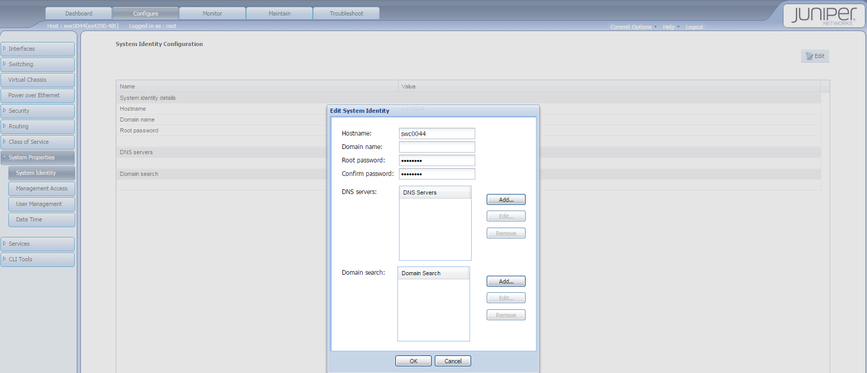
Entramos en la interfaz web y vamos a la pestaña Configure . En la barra de menú de la izquierda System Identity . Editamos y ponemos la nueva contraseña del root
El resto de usuarios se cambia en el menú de User Management

Comandos útiles

Cambiar el shell e Iniciar como root

Crear un usuario

Montar el usb
Para montar el puerto usb que trae el equipo

Show
Se usa para ver la configuración
Opciones:
- N →todo
- S →graba a fichero
con espacio se avanza y con b vamos hacia atras
Para ver los mensajes de log desde el modo operación ejecutamos
show interfaces | mach xxxxxx busca coincidencias show interfaces | find xxxxxx busca información

ver los interfaces con lacp
Set Ethernet device-count 10 show interfaces terse | match ae

lldp
Para obtener la información de los enlaces y los dispositivos que se ven a través de lldp

Comparar cambios

run
run permite ejecutar comandos del modo operación desde el modo de configuración

Ruta por defecto
Si queremos borrar la ruta por defecto en vez de poner set ponemos delete
Las rutas estáticas pueden ser, reenunciadas por otros protocolos de enrutamiento para ser seleccionadas por defecto. En caso de no querer que esto ocurra, sobre todo en ambientes de producción, hay que establecer la ruta con la opción no-readvertise

Enlaces
- http://www.juniper.net/documentation/en_US/junos14.1/topics/topic-map/policy-static-route-control.html

Guardar los cambios
para guardar los cambios después de aplicar los cambios nos asale un aviso para confirmar y así nos aseguramos de no perder el control ya que en caso de no confirmar vuelve a antes del cambio
http://kb.juniper.net/InfoCenter/index?page=content&id=KB14501&cat=EX8216_1 Link Aggregation
Desde la línea de comandos siponemos una ip sin especificar la máscara, por defecto le pone máscara 32

Configurar rangos de interfaces
Los interfaces se pueden agrupar como un rango de interfaces o usando un número de rango debajo de la definición de interface-range
Para especificar un rango de interfaces
Ejemplos para especificar un rango
- member-range ge-0/0/0 to ge-0/0/24;
- member ge-0/0/[1,3,5,7];
- member ge-1/0/[1-12];
Más información → http://www.juniper.net/techpubs/en_US/junos14.2/topics/task/configuration/interface-ranges.html

Añadir LAG

Forwarding DHCP
En este ejemplo tenemos un servidor DHCP Global, pero para la vlan 4 definimos otro distinto

Configurar el interfaz virtual de management
- Configurar la dirección ip del interfaz vme
- Ruta por defecto para poder llegar al vme desde otras redes <sxh>edit routing-options
set static route 0.0.0.0/0 nextt-hope 192.168.1.1 no-readvertise </sxh>

In band management
Añadimos una vlan como de management y le definimos una ip a esa vlan
la ip debe de estar en otro rango distinto al de out of band

Reiniciar Webmanagement
Si no podemos conectarnos vía web al switch, nos conectamos por consola y ejecutamos el siguiente comando:

Liberar espacio

Buscar MAC asociada a una ip

Enlaces
- http://www.the-evangelist.info/category/juniper/

Libros
- http://www.juniper.net/us/en/training/jnbooks/day-one/

Curso Junos
- https://learningportal.juniper.net/juniper/user_activity_info.aspx?id=3310
- https://learningportal.juniper.net/juniper/user_fasttrack_home.aspx

Vlan
- http://knol.google.com/k/juniper-hacks/configuring-ex-switches-for-vlans-and/1xqkuq3r2h459/36#

Conectar y configurar un switch juniper EX
http://kb.juniper.net/InfoCenter/index?page=content&id=KB10985&cat=JUNOS_EX&actp=LIST

Configurar la ip de management
http://kb.juniper.net/InfoCenter/index?page=content&id=KB10880&cat=JUNOS_EX&actp=LIST

Administración in-band
http://www.philipreichenberger.com/post/3497712934/juniper-in-band-management http://forums.juniper.net/t5/Ethernet-Switching/In-Band-Management/td-p/63887

Routing inter VLAN
http://kb.juniper.net/InfoCenter/index?page=content&id=KB11000

Resumen interfaces en JUNOS
http://knol.google.com/k/juniper-hacks/junos-interfaces/1xqkuq3r2h459/37#

Configurar un Switch Series EX
http://knol.google.com/k/junos-configuration-manipulation#

VLAN
http://knol.google.com/k/juniper-hacks/configuring-ex-switches-for-vlans-and/1xqkuq3r2h459/36#

Referencias
- http://www.juniper.net/techpubs/en_US/junos14.2/topics/task/installation/ex-series-software-installing-single-routing-engine-cli.html https://www.juniper.net/techpubs/en_US/junos16.1/topics/task/troubleshooting/routing-matrix-tx-matrix-plus-upgrade-error-free-disk-space-insufficient-solutions.html

